Музичне мистецтво
2 клас
Тема. Чарівні барви музики.
Поміркуй.
- Розгляньте кольоровий малюнок, на якому зображено зелений огірок, червоний помідор, жовтий лимон... Уявили, які вони смачні?
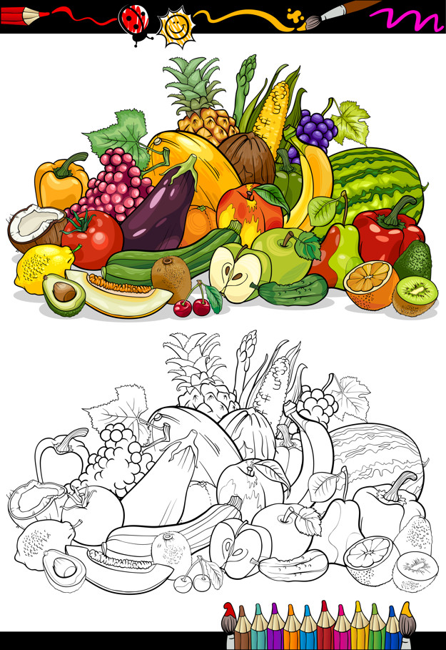
- Тепер погляньте на ті самі овочі, але… (чорно-білі).
- Що змінилося? (колір, забарвлення)
- Отже, завдяки кольору картина стає яскравішою, нібито сповнюється барвами життя.
Люди вигадали різні музичні інструменти, щоб музика набула різних кольорів. І кожен з інструментів має своє неповторне забарвлення. Ти ніколи не сплутаєш звучання барабана та сурми, скрипки та сопілки, бандури і рояля.
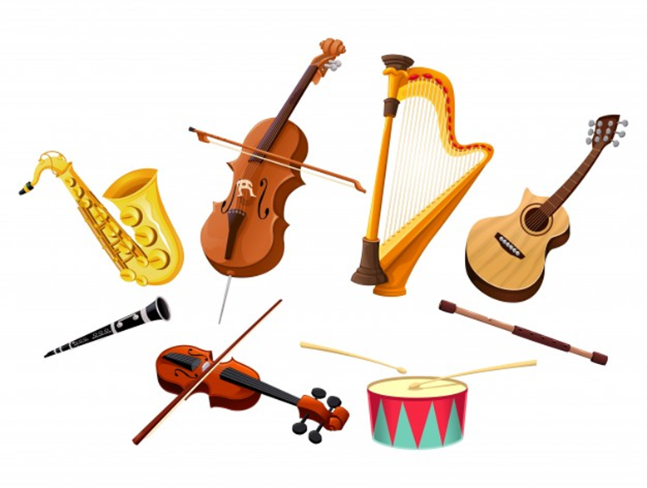

Тембр – заправлення людського голосу або музичного інструменту.
Слухаємо.
Композитор Сергій Прокоф’єв написав для дітей казку «Петрик та вовк». Вона зрозуміла слухачам усього світу, бо написана мовою музики. А «розповідає» її симфонічний оркестр.
- У казці кілька дійових осіб: хлопчик Петрик, дідусь, пташка, качка, кішка, хоробрі мисливці та, звичайно, величезний сірий вовк.
- Кожному персонажу відповідає звучання певних музичних інструментів.
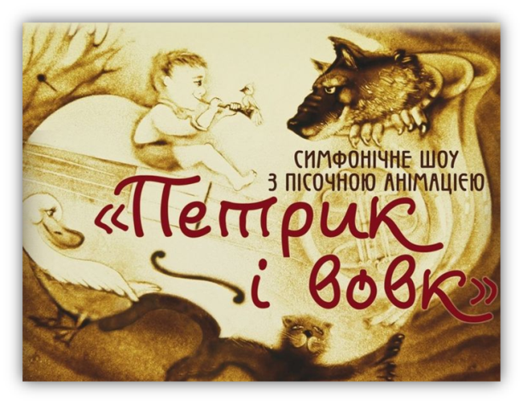
https://www.youtube.com/watch?v=Rea3eZKmacg
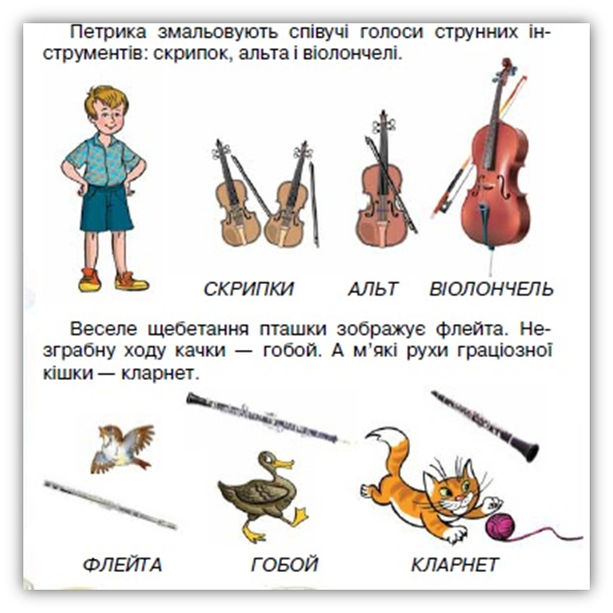
https://www.youtube.com/watch?v=alvy2aB_6gw

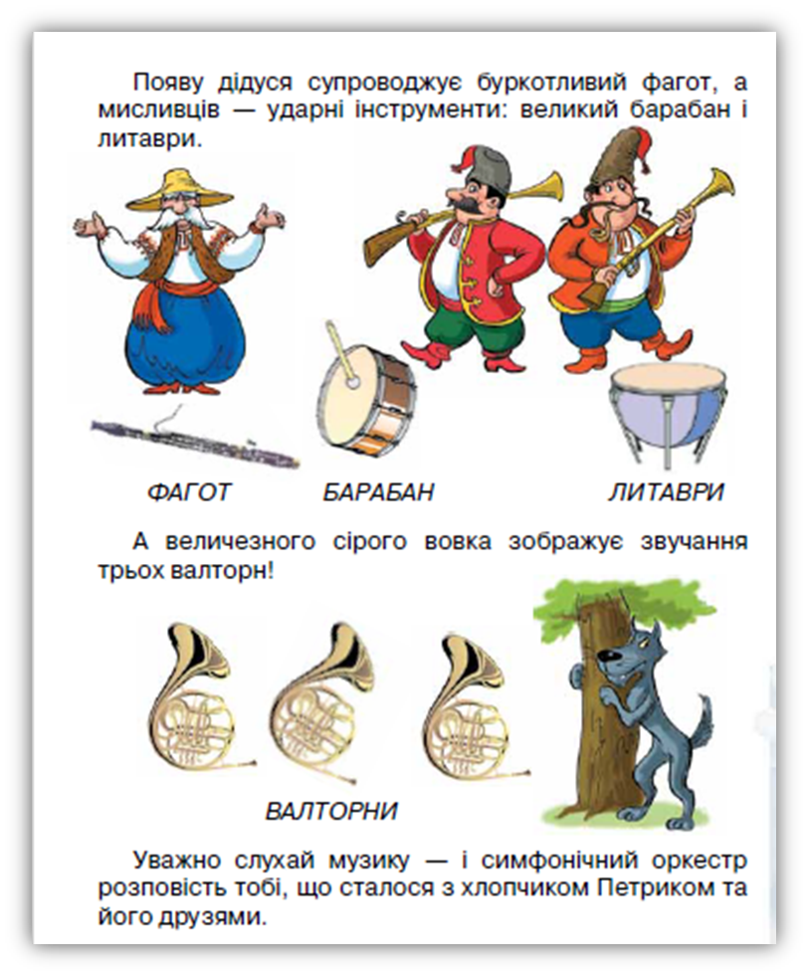
Співаємо.
Пісня «Барви рідної землі», муз. Олександра Злотника
https://www.youtube.com/watch?v=h6uWtj0byq8
Ми веселі маляри,
Що ранкової пори
Размалюєм рідну землю
У святкові кольори.
Наші барви чарівні
Наче іскри запальні,
Кожна барва наче пісня
Української землі.

Приспів:
Райдуга-веселка нам допомагай,
Кольори веселі дітям роздавай.
Буде небо синє, ниви золоті,
Буде в Україні радісно завжди.

Буде сонячний розмай,
І Карпати, і Дунай,
Зелен гай, і чисте поле,
І далекий небокрай.
Наші барви чарівні
Наче іскри запальні,
Кожна барва наче пісня
Української землі.

Приспів:
Райдуга-веселка нам допомагай,
Кольори веселі дітям роздавай.
Буде небо синє, ниви золоті,
Буде в Україні радісно завжди.

Програш.

Райдуга-веселка нам допомагай,
Кольори веселі дітям роздавай.
Буде небо синє, ниви золоті,
Буде в Україні радісно завжди.

Розглянь ілюстрації. Розкажи, хто на якому інструменті грає.
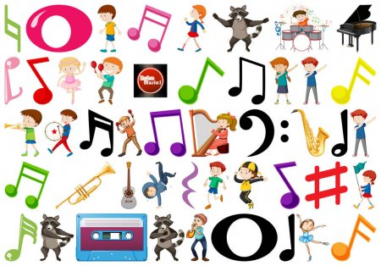

До зустрічі)

